**ภาคผนวก ซ**

**ภาพประกอบการวิจัย**

**ภาพกิจกรรมประกอบงานวิจัย เรื่องแนวทางการพัฒนาภาวะผู้นำของผู้บริหารสถานศึกษา**

**องค์กรปกครองส่วนท้องถิ่น จังหวัดบุรีรัมย์**

**\*\*\*\*\*\*\*\*\*\*\*\*\*\*\*\*\*\*\*\*\*\*\*\*\*\*\*\*\*\*\*\*\*\*\*\*\*\*\*\*\*\*\*\*\*\*\*\*\*\*\*\*\*\*\*\*\*\*\*\***

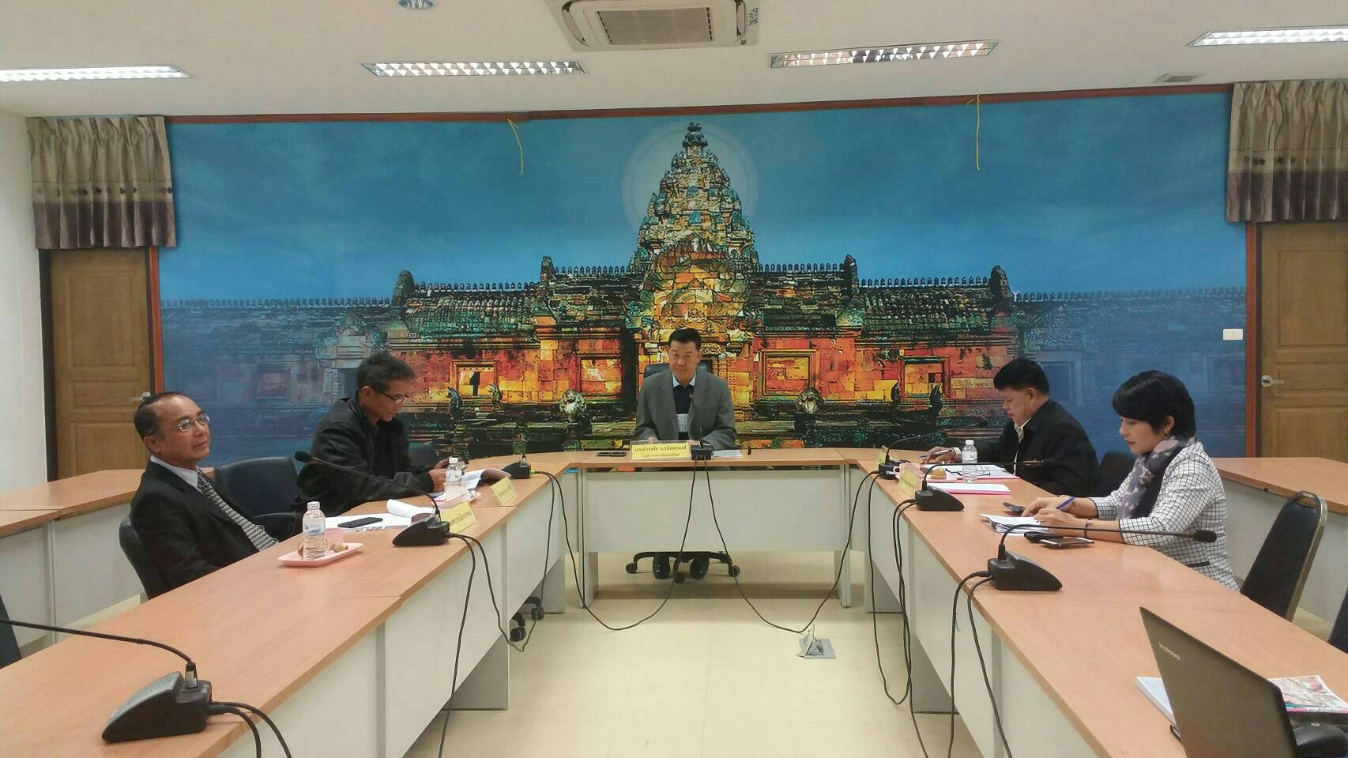

***ภาพที่ ซ.1*** นายดำรงชัย เนรมิตตกพงศ์ รองผู้ว่าราชการจังหวัดบุรีรัมย์ เยี่ยมให้กำลังใจ

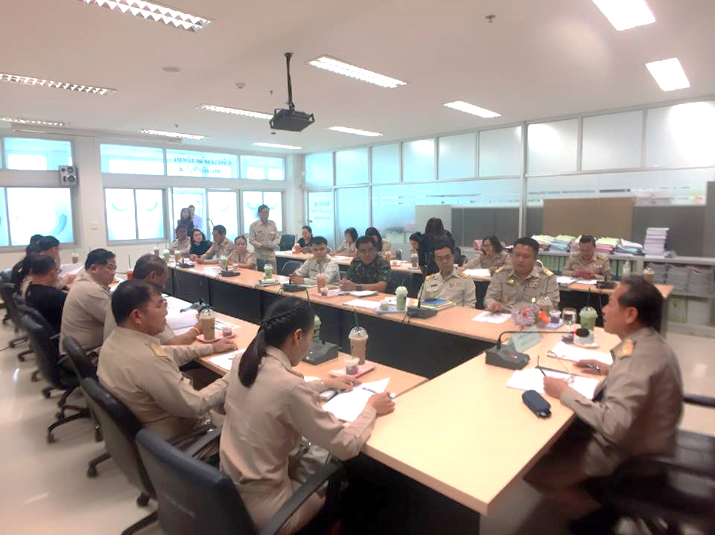

***ภาพที่ ซ.2*** นายธีระชัย แสนภูวา ท้องถิ่นจังหวัดบุรีรัมย์

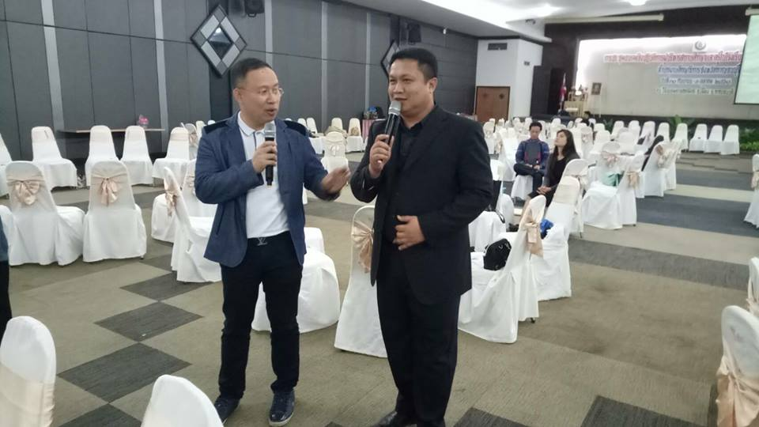

***ภาพที่ ซ.3*** ดร.วรวุฒิ แสงเฟือง ที่ปรึกษาโรงเรียนคุณธรรม เป็นวิทยากรให้ความรู้ในการวิจัยระยะที่ 3

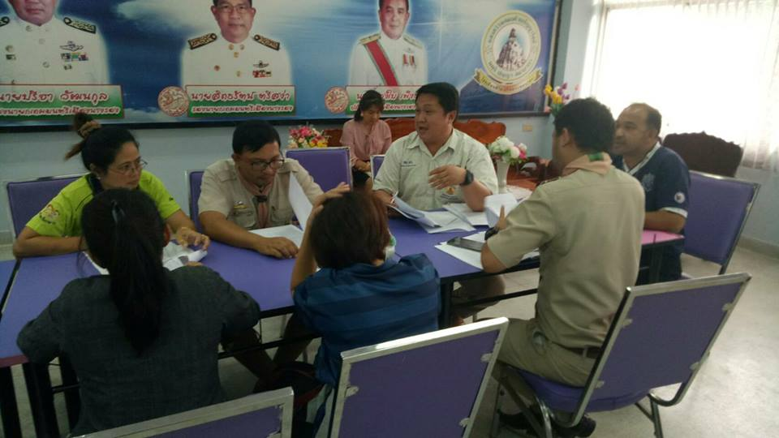

***ภาพที่ ซ.4*** กลุ่มตัวอย่าง ตอบแบบสอบถาม

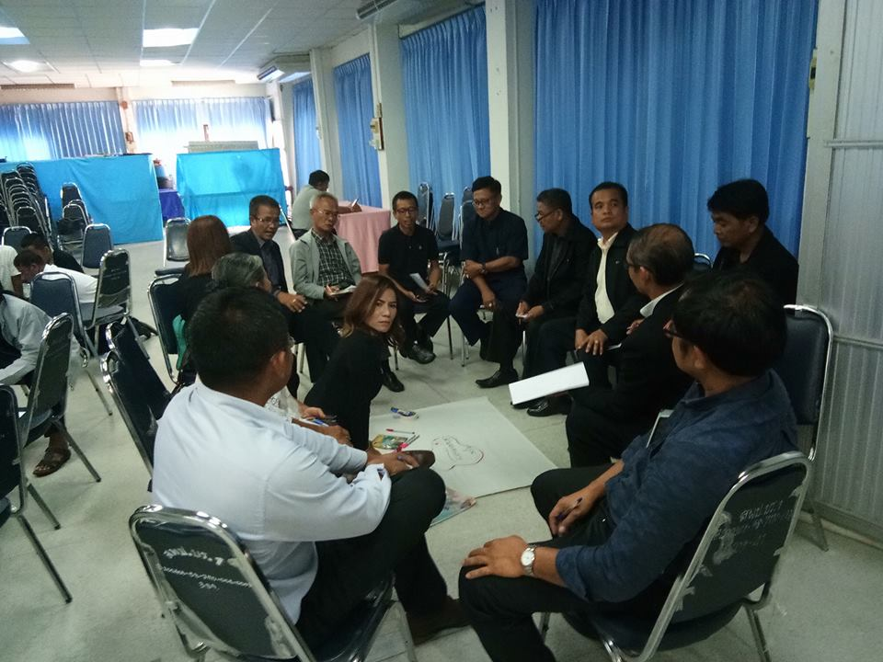

***ภาพที่ ซ.5*** กิจกรรมการสนทนาวงกลม ในระยะที่ 3

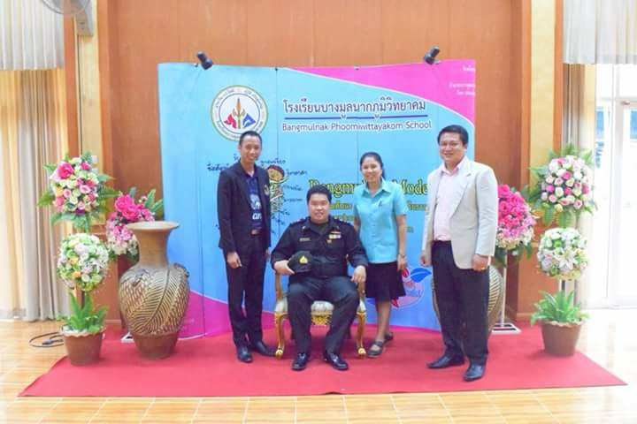

***ภาพที่ ซ.6*** กิจกรรมการศึกษาดูงาน ณ โรงเรียนบางมูลนากภูมิวิทยาคม อำเภอบางมูลนาก จังหวัดพิจิตร

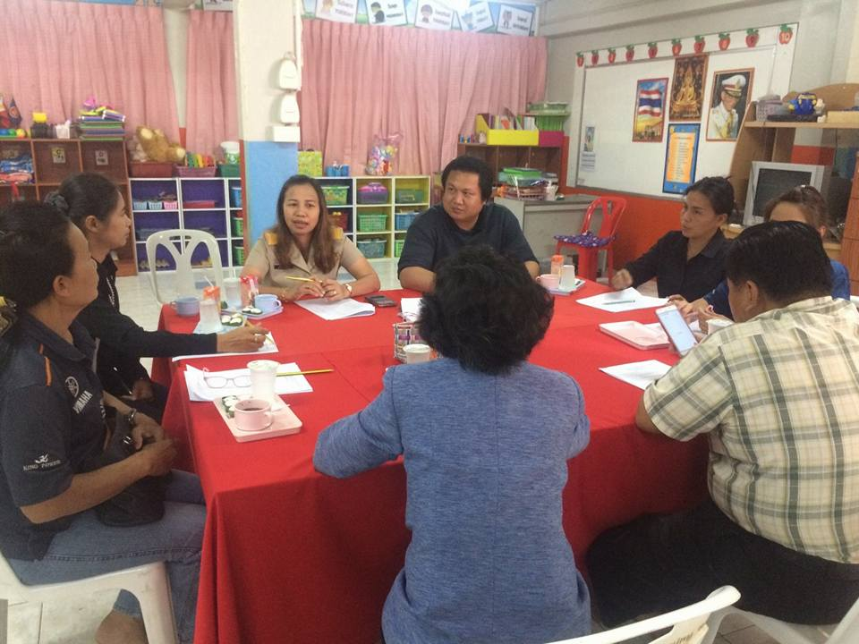

***ภาพที่ ซ.7*** Brain Storming Workshops

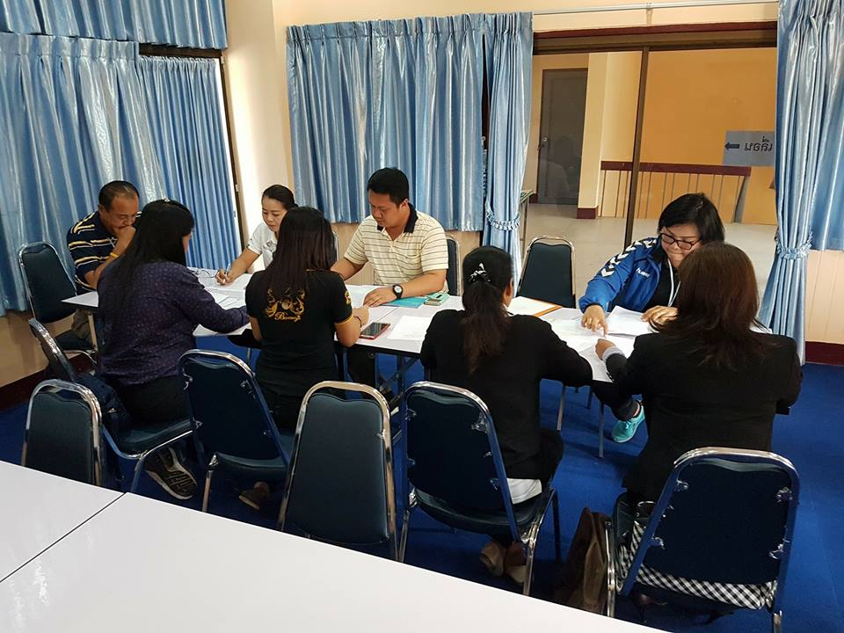

***ภาพที่ ซ.8*** Focus Groups

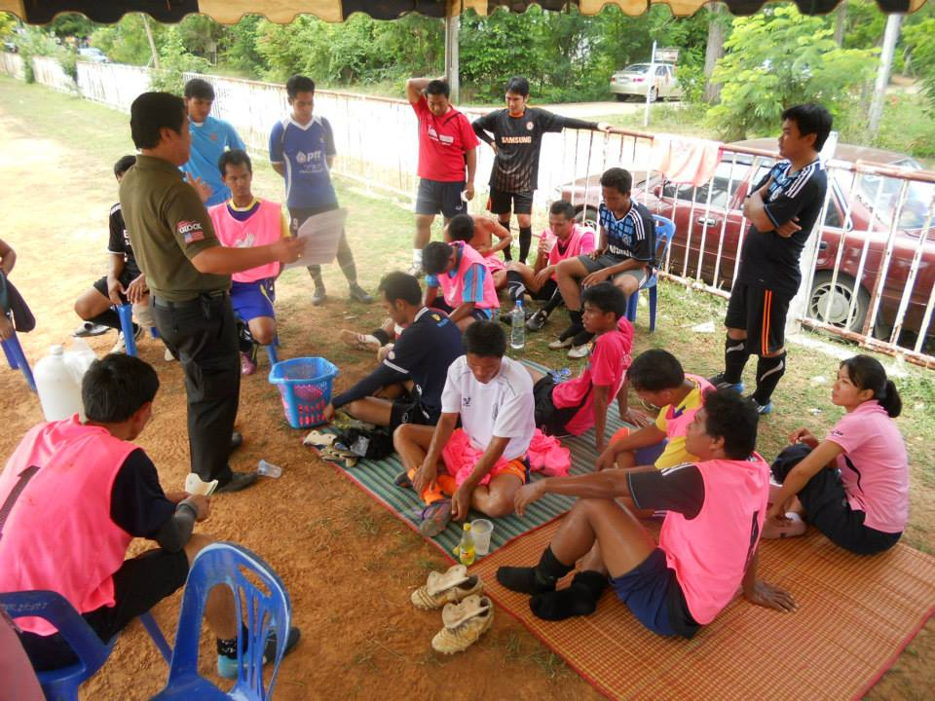

***ภาพที่ ซ.9*** วิทยากรให้ความรู้ในกิจกรรม กีฬาสร้างความสัมพันธ์

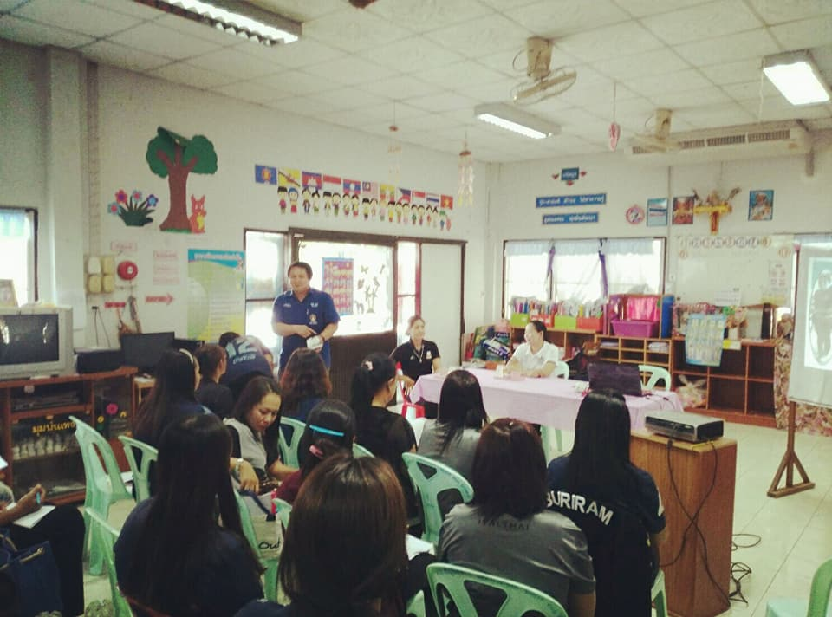

***ภาพที่ ซ.10*** กิจกรรมการสร้างวิสัยทัศน์ร่วมกัน

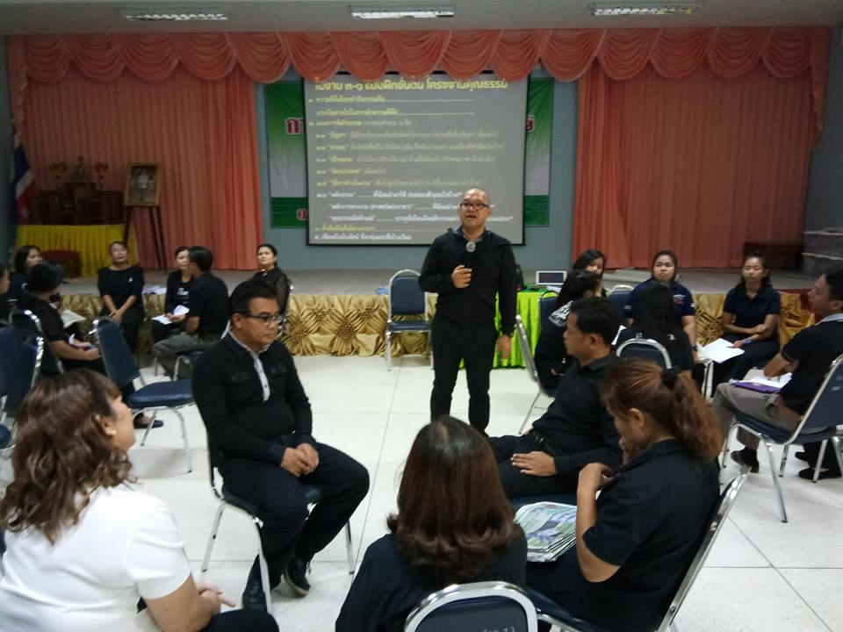

***ภาพที่ ซ.11*** กิจกรรมการแสดงบทบาทสมมติโดยใช้วิธีบรรยาย และการแสดงบทบาทตามที่ได้รับมอบหมาย

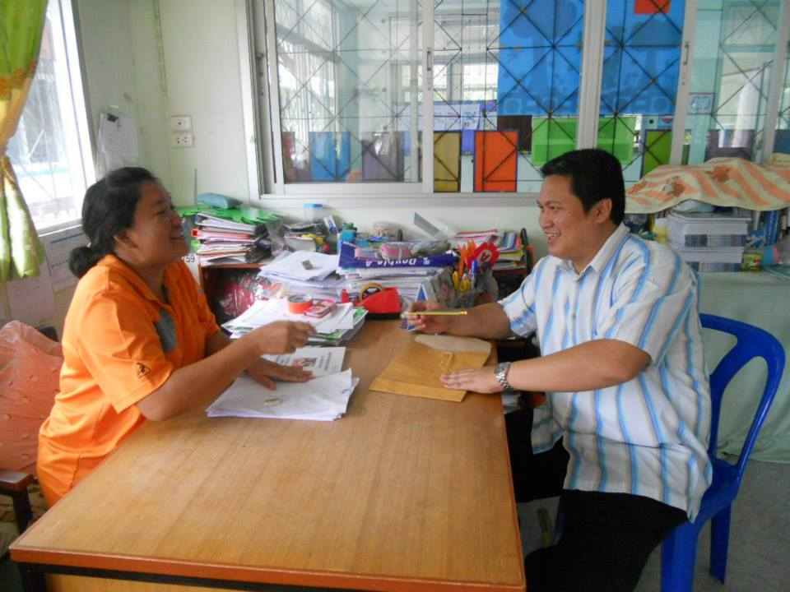

***ภาพที่ ซ.12*** แจกแบบสอบถามสถานศึกษาในสังกัดองค์กรปกครองส่วนท้องถิ่นภายในจังหวัดบุรีรัมย์